**附件2**

2024年杭州市防水工职业技能竞赛技术文件

**一、竞赛项目及命题依据**

(一)竞赛项目 防水工

(二)命题依据

竞赛依据《防水工国家职业标准(2023 年版)》高级工(三 级)标准命题，并在该标准基础上，适当增加新知识、新技术、 新技能相关内容。

**二、竞赛方式、时间及总成绩计算**

(一)竞赛方式

本次竞赛为个人赛，分为理论知识和操作技能两部分。

(二)竞赛时间

1.理论知识竞赛时间为90分钟。

2.操作技能竞赛时间为240分钟。

(三)总成绩计算

竞赛总成绩由理论知识成绩和操作技能成绩两部分组成，均 采用百分制，小数点后保留两位，60分(含)以上为合格。竞赛 按理论知识30%,操作技能70%计算竞赛总成绩。总成绩(理论知 识、操作技能均合格参与成绩排名)相同时，以操作技能成绩高

者名次列前；总成绩相同且操作技能成绩也相同时，以操作技能 中的聚氯乙烯 (PVC) 防水卷材施工模块成绩高者名次列前。

**三、理论知识竞赛纲要**

(一)竞赛内容

《防水工国家职业标准(2023年版)》高级工(三级)所涵 盖的职业道德、基础知识以及包括工前准备、防水施工、成品检 查与修补在内的专业知识等内容。

(二)考核方式

理论知识考核采取闭卷机考方式进行。

(三)试题类型及题量

理论知识考核总题量180题，其中单选题140题，每题0.5 分，计70分；多选题20题，每题1分，计20分；判断题20题， 每题0.5分，计10分；满分100分。

**四、操作技能竞赛纲要**

(一)竞赛内容

操作技能为综合性应用试题，分两个模块：聚氯乙烯(PVC) 防水卷材施工、聚合物水泥防水涂料施工(以下简称 “PVC 防水 卷材”“JS防水涂料”),铺贴卷材与涂料操作应交替进行。

(二)考核方式

操作技能采取现场操作方式进行。 (三)竞赛用工具材料和模型

1.竞赛用工具

(1)PVC 防水卷材施工用工具(见表1、表2)

**表** **1** **组委会准备的材料及器具**

|  |  |  |  |  |
| --- | --- | --- | --- | --- |
| 序**号** | **材料及器具** | **规格** | **数量** | |
| 1 | 防水卷材 | PVC防水卷材P类，1.5mm厚，2m宽 | 2.2m×2m | 每人 |
| 2 | PVC防水卷材H类，1.5mm厚，2m宽 | 1m×2m | 每人 |
| 3 | U型压条 | 1×25×2000 | 1根 | 每人 |
| 4 | 收口压条 | 2×20×2000 | 1.5根 | 每人 |
| 5 | C型垫片 | 82×40 | 6片 | 每人 |
| 6 | 固定螺钉 | 6.3×32自攻钉 | 30颗 | 每人 |
| 7 | 拧螺钉用的  螺丝刀头 | T30 | 1个 | 每人 |
| 8 | 密封胶 | 600ml腊肠式 | 1 只 | 每人 |
| 9 | 防爆插座 | 220V/16A(三相和二相插口各一个) | 1个 | 每人 |
| 10 | 灭火器 | 干粉灭火器 | 1 只 | 每5人—10人 |
| 11 | 表2中工具 | | 至少一套备用 | |

**表** **2** **参赛人员自行准备的材料及器具**

|  |  |  |  |
| --- | --- | --- | --- |
| **序号** | **材料及器具** | **规格** | **数量** |
| 1 | 热风焊枪 | 1600W | 自行确定 |
| 2 | 压辊 | 30×30 | 自行确定 |
| 3 | 焊嘴 | 20mm,40mm, | 自行确定 |
| 4 | 钢丝刷 | 7寸—10寸 | 1 只 |
| 5 | 钩针 |  | 1把 |
| 6 | 螺丝刀 | 十字、一字 | 各 1 把 |
| 7 | 电动螺丝刀 | 充电式 | 1把 |
| 8 | 钢锯 |  | 1把 |
| 9 | 剪刀 | 7寸—9寸 | 1把 |
| 10 | 尺子 | 卷尺、钢尺 | 各 1 把 |
| 11 | 密封胶枪 | 腊肠式 | 1把 |
| 12 | 防护用品 | 工作服、工作鞋、手套 | 自行确定 |

(2) JS 防水涂料施工用工具(表3、表4)

**表** **3** **组委会准备的材料及器具**

|  |  |  |  |  |
| --- | --- | --- | --- | --- |
| **序号** | **材料及器具** | **规格** | **数量** | |
| 1 | 防水涂料 | 聚合物水泥防水涂料(JS Ⅱ) | 5kg+规定粉料 | 每人 |
| 2 | 无纺布 | 50g/m2化纤无纺布 | 1m×2.5m |
| 3 | 配料搅拌桶 | 10L-20L(可利用材料包装桶) | 1个 |
| 4 | 220V电源及插座 | 用于涂料搅拌 | 二插+三插 |

|  |  |  |  |
| --- | --- | --- | --- |
| **序号** | **材料及器具** | **规格** | **数量** |
| **5** | **表4中工具** | | **至少一套备用** |

**表** **4** **参赛人员自行准备的材料及器具**

|  |  |  |  |
| --- | --- | --- | --- |
| **序号** | **材料及器具** | **规格** | **数量** |
| 1 | 电动搅拌器/搅拌桨头 | 20L手持式电动涂料搅拌器 | 1套 |
| 2 | 滤网 | 用于过滤涂料粉团 | 自行确定 |
| 3 | 毛刷 | 涂刷涂料用50mm—100mm | 自行确定 |
| 4 | 墙纸刀、剪刀 | 常规 | 自行确定 |
| 5 | 美纹纸或胶带 | 留置周边空白区用 | 自行确定 |
| 6 | 防护用品见表2 | | 自行确定 |

2.竞赛用模型

(1)PVC 防水卷材竞赛用模型

PVC 卷材防水模型模拟屋面平面、女儿墙立面、水平阴角、 竖向阳角、竖向阴角、三度阴角、二度阴角+一度阳角，卷材防水 操作模型(见图1)。模型用木板制成，板厚不小于15mm。图 中 排水坡度为示意，并非实际模型有坡度。所有图示标注单位为mm。

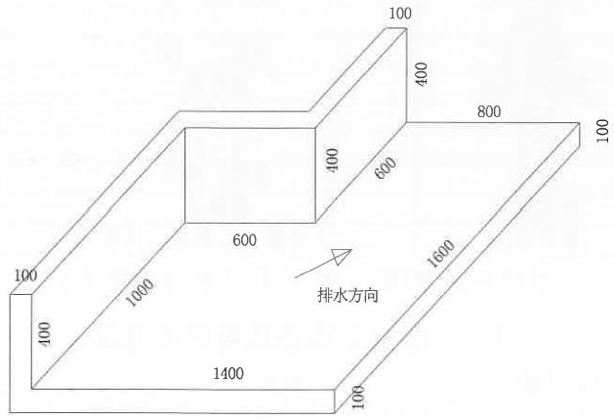

**图1** **PVC防水卷材铺贴竞赛用模型**

**(2)JS** **防水涂料竞赛用模型**

**涂料防水模型模拟女儿墙节点，包括屋面平面、女儿墙立面、** **水平阴角、水落口，涂料防水操作模型(见图2)**

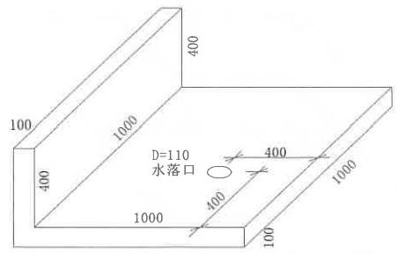

**图** **2** **JS** **聚合物水泥防水涂料施工竞赛用模型**

3.操作技能竞赛技术说明

(1)PVC 防水卷材竞赛技术说明

①模具平面有排水坡度标识，卷材应顺水搭接。

②卷材铺贴区域为模型的大平面、立面，除立面金属压条收 头外，其他边卷材与模型临边齐平。

③模板立面已涂刷胶粘剂，可作卷材操作临时固定，现场不 提供胶粘剂。

④卷材采用单缝焊接，T 型接缝不需要打补丁和刮刀修边。

⑤基层立面已涂刷胶粘剂，可以采用热风枪加热粘接卷材。

⑥所有平面卷材采用1.5mm厚 P 类PVC防水卷材。平面卷材 上翻至立面30mm(图3)。竖向阴角多余部分剪除，竖向阳角可留 有缺口。

⑦平 面A块卷材应采用C 型垫片和SW螺钉固定，垫片中心 距卷材边为30mm,间距250mm,以水平阴角为起点排距(见图3)。

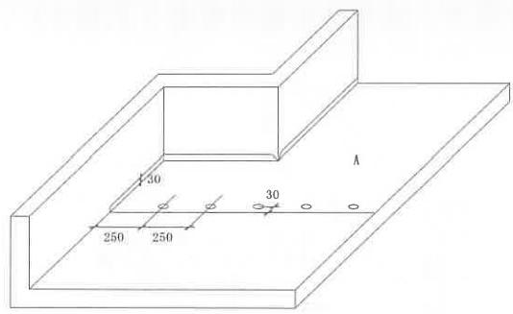

图3 平面卷材翻边及搭接边固定

⑧平面卷材长边采用机械固定，有固定件接缝宽度120mm, 无固定件接缝80mm(见图4),其中B 块的尺寸为720mm×780mm。

⑨平面卷材在水平阴角部位采用U型 压 条SW螺钉固定。压 条距立面应≤3mm,压条上每250mm螺钉固定。压条端头距竖向阴 角和竖向阳角150mm～180mm断开(见图4)

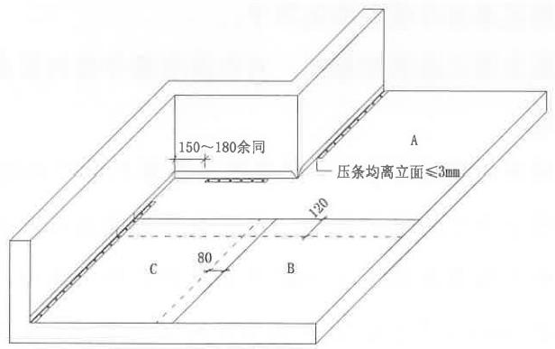

**图4** **平面卷材搭接及阴角固定**

⑩所有立面和节点处理采用1.5厚H 类 PVC 防水卷材。立面 卷材下翻至平面120mm, 盖 住U型压条(见图5)。

⑪立面卷材由2块组成，竖向搭接宽度80mm (见图5)。

⑫立面卷材上口采用收口压条固定，压条上口与卷材平齐， 固定螺钉间距小于200mm。压条上口打密封胶，密封胶应连续饱 满。

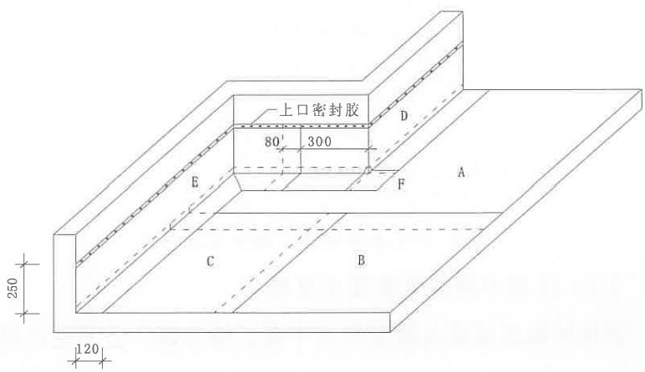

**图5** **立面防水搭接及卷材压条收口密封**

⑬立面卷材E 在“竖向阴角+2水平阴角”部位应采用规定的 标准搭接法进行裁剪搭接。预留宽度应不小于50mm, 折角按45 °裁剪，折角应焊接密实无孔洞(见图6)。

⑭卷材A 与 D 的阳角部分，在平面应打上转角补丁F, 补丁 通过热塑拉伸，形成竖向阳角覆盖以及与平面焊接≥10mm (见图 7)。

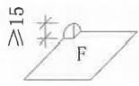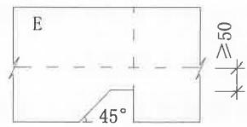

**图** **6** **立面防水阴角处理** **图7“竖向阳角+2水平阴角补丁”** **5PVC** **卷材防水层铺贴完成最终样式(见图8)。**

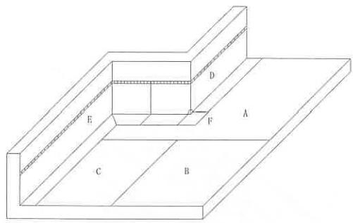

图 8 PVC 卷材防水层铺贴完成样式

(2)JS 防水涂料竞赛技术说明

①涂料施工区域为模型的大平面、墙立面，上下左右周边留 出50mm空白。

②基层不需要涂刷打底层。

③操作顺序：水平阴角加强层，用无纺布作胎基—-水落口加 强层，用无纺布作胎基--立面与平面涂料防水，用无纺布作胎基 ~~--表~~面一道涂料。

④平面与立面阴角采用无纺布A做防水加强层胎基。加强层 平面宽度与立面高度均为250mm。加强层采用“涂料+无纺布+涂 料”一次完成，涂料应浸透无纺布，不得有露白(见图9)。

⑤水落口加强防水层采用无纺布B 作胎基，无纺布深入水落 口内80mm,平面部分无纺布采用“裙分”开叉的方法粘贴在平面 上，裙分开叉12等份，长度为50mm。无纺布筒内搭接宽度为30mm (见图10)。

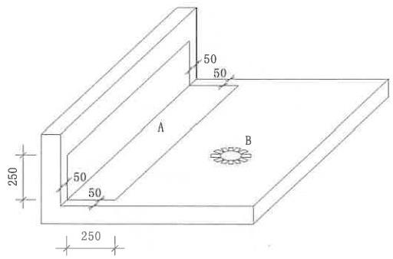

**图9** **阴角加强层**

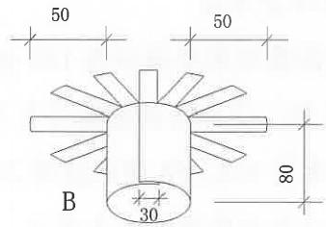

图10 水落口加强层

⑥在阴角加强层防水涂料表干后，进行大面(平面及立面) 涂料防水层施工。大面涂料防水采用无纺布C 做胎体增强，“涂料 +无纺布+涂料”作为一道工序连续完成，待涂层表干后，全部表 面涂刷最后一道涂料。立面与平面的无纺布为连续整块。

⑦平面无纺布C 在水落口部位应采用“瓜分”的方法将无纺 布破开，并向水落口内弯折贴实。水落口无纺布应均匀“瓜分” 12等份。

⑧涂料防水层施工完成最终样式(见图11)。

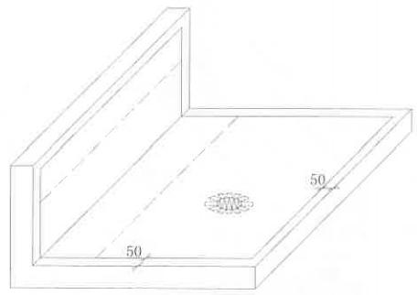

图11 涂料防水操作完成外观样式

(四)技能操作评分方法

PVC 防水卷材技能操作单项满分为100分，JS 防水涂料技能 操作单项满分为100分，安全及其他满分为100分，三项得分比 例分别是：PVC防水卷材65%,JS 防水涂料25%,安全、熟练及其 他10%,三项累加得分为技能操作个人总分，(见表5)。

**表** **5** **技能操作各项成绩比例分配**

|  |  |  |  |
| --- | --- | --- | --- |
| **项目** | **单项分值** | **比例** | **满分** |
| PVC防水卷材 | 100 | 65% | 65 |
| JS防水涂料 | 100 | 25% | 25 |
| 安全、文明、熟练及其他 | 100 | 10% | 10 |
| 合计得分 |  |  | 100 |

1.PVC防水卷材实操标准及评分(见表6)

**表** **6** **PVC** **防水卷材作业标准及评分表**

|  |  |  |  |  |  |  |  |
| --- | --- | --- | --- | --- | --- | --- | --- |
| 序号 | 内容 | | 满 分 | **标准/检测** | | **每处扣分** | |
| 1 | 卷材搭接宽度和方向 | 平面卷材A、B搭接宽度 平面卷材A、C搭接宽度 | 6 | 120mm±3mm | 各检1处， 共检2处 | 110mm(含)—117mm 或123—130mm(含) | 1 |
| <110mm或>130mm | 3 |
| 平面卷材B、C搭接宽度 | 3 | 80mm±3mm | 检1处 | 70mm(含)—77mm 或83—90mm(含) | 1 |
| <70mm或>90mm | 3 |
| 立面卷材E、C搭接宽度 立面卷材D、A搭接宽度 | 6 | 120mm±3mm | 各检1处， 共检2处 | 110mm(含)—117mm 或123—130mm(含) | 1 |
| <110mm或>130mm | 3 |
| 立面卷材E、D搭接宽度 | 3 | 80mm±3mm | 检1处 | 70mm(含)—77mm 或83—90mm(含) | 1 |
| <70mm或>90mm | 3 |
| 平面卷材A、B搭接方向 平面卷材A、C搭接方向 | 4 | 顺水搭接 | 各检1处， 共检2处 | 逆水搭接 | 2 |
| 2 | 卷材固定件 | C型垫片固定牢度 | 3 | 垫片牢固  无松动 | 全检 | 松动一个(最多-3) | 1 |
| C型垫片固定间距 | 4 | 间距250mm ±5mm | 任检2处 | <245mm或>255mm | 2 |
| C型垫片固定平直 | 2 | 垫片边缘距  卷材边缘  10mm±2mm | 共检2处 | 不直或<8mm或> 12mm | 1 |
| 3 | 卷材接缝焊接 | 平面卷材A与卷材B; 平面卷材A与卷材C; 平面卷材B与卷材C; 立面卷材D与卷材A; 立面卷材E与卷材C; 立面卷材E与卷材D。 | 24 | 有效焊接≥ 25mm | 平立面各  检1处，  共6处 | 有效宽度<25mm | 4 |
| 4 | 阴角处理 | 折角角度 | 2 | 45℃±5℃ | 检1处 | <40℃或>50℃ | 2 |
| 折角顶角位置 | 2 | 预留折角不 得焊接 | 检1处 | 预留折角焊死 | 2 |
| 阴角预留宽度 | 3 | ≥50mm | 检1处 | <50mm | 3 |
| 折角焊接密实 | 4 | 折角焊接密 封严密 | 检1处 | 无虚焊孔洞 | 4 |

|  |  |  |  |  |  |  |  |
| --- | --- | --- | --- | --- | --- | --- | --- |
| 序号 | 内容 | | 满 分 | **标准/检测** | | **每处扣分** | |
| 5 | 阳 角 处 理 | 阳角上翻高度 | 3 | 高度≥15mm | 检1处 | <15mm | 3 |
| 补丁F两侧 阴角剥离 | 12 | 剥离有效焊  接宽度≥  10mm | 检3处 | <10mm | 4 |
| 6 | u 型 压 条 固 定 | 螺钉间距 | 3 | 钉子间距≤ 250mm | 3段  各检1处 | 一处>250mm | 1 |
| 端头距阴阳角间距 | 3 | 端头距阴阳  转角间距  150～180mm | 检3处 | 每一处<150mm或> 180mm | 1 |
| U型压条贴紧 女儿墙 | 3 | U型压条与  女儿墙间隙  ≤3mm | 检3处 | 间隙>3mm | 1 |
| 7 | 收 口 压 条 固 定 | 螺钉间距 | 3 | 固定螺钉间 距≤200mm | 3段  各检1处 | 间距>200mm | 2 |
| 接头或转角端头 压条间隙 | 2 | 间隙≤2mm | 检2处 | 间隙>2mm | 1 |
| 平齐顺直 | 2 | 压条上口高  度250mm±  5mm | 检2处 | <245mm或>255mm | 1 |
| 密封胶 | 3 | 密封胶光滑 饱满无溢胶 | 检3处 | 不光滑、缺胶或溢胶 | 1 |

2.JS防水涂料作业标准及评分(见表7)

**表** **7** **JS** **防水涂料作业标准及评分表**

|  |  |  |  |  |  |  |  |
| --- | --- | --- | --- | --- | --- | --- | --- |
| 序 号 | 内容 | | **满分** | **标准/检测** | | **每处扣分** | |
| 1 | 无纺布加强  层A裁剪尺  寸 | 水平阴角加强 层，立面高度 | 10 | 250mm±5mm | 检 1 处 | 245—235mm或 255—265mm | 4 |
| <235mm或> 265mm | 10 |
| 水平阴角加强 层，平面宽度 | 10 | 250mm±5mm | 检 1 处 | 2457235mm或  2557265mm | 4 |
| <235mm或> 265mm | 10 |

|  |  |  |  |  |  |  |  |
| --- | --- | --- | --- | --- | --- | --- | --- |
| 序 号 | 内容 | | **满分** | **标准/检测** | | **每处扣分** | |
| 2 | 水落口 节点防水 | 无纺布胎基B深 入管内 | 10 | 80mm±10mm | 检1处 | 70—60mm或 90—100mm | 4 |
| <60mm或>100mm | 10 |
| 无纺布胎基B上  翻至平面“裙分”  处理 | 6 | 破开不小于 12份 | 检1处 | ≤12份 | 6 |
| 6 | “裙分”长 度50mm±  5mm | 检1处 | <45mm或>55mm | 6 |
| 3 | 平面无纺布 水落口处理 | 平面无纺布C水  落口采用“瓜分”  开孔 | 6 | 分12份 | 检1处 | ≤8份 | 6 |
| 4 | 平面及立面 大面防水层 | 平立面无纺布胎 基铺贴 | 10 | 平面和立面  无纺布为一  整块 | 检1处 | 分块铺贴 | 0 |
| 5 | 涂料防水层  表观质量 | 涂层均匀、涂料  将无纺布浸透不  露白；无生粉颗  粒；无堆积；立  面无流挂、周边  收头平直，防水  层面无皱褶 | 6 | 涂层均匀，  无纺布浸透  不露白 | 检2处 | 1处不均匀或露白 | 3 |
| 6 | 无生粉颗粒 |  | 2粒生粉颗粒 | 3 |
| 3粒及以上 生粉颗粒 | 6 |
| 6 | 阴角及其他  部位涂料无  堆积 |  | 1处涂料堆积 | 3 |
| 2处及以上 涂料堆积 | 6 |
| 6 | 立面无流挂 |  | 1处涂料流挂 | 3 |
| 2处及以上 涂料流挂 | 6 |
| 6 | 防水层面无 皱褶 |  | 1处皱褶 | 3 |
| 2处及以上皱褶 | 6 |
| 12 | 留边50mm ±5mm | 共6边 | <45mm或>55mm | 2 |

3.按时完成、材料节约、安全、文明评分(见表8)

**表** **8** **按时完成、材料节约、安全、文明评分**

|  |  |  |  |  |  |
| --- | --- | --- | --- | --- | --- |
| **序号** | **内容** | **满分** | **标准/检测** | **每项扣分** | |
| 1 | 材料 节约 | 40 | PVC防水卷材P类2.2m×2m | 超用>2.2m×2m | 10 |
| PVC防水卷材H类1m×2m | 超用>1m×2m | 10 |
| 防水涂料5kg | 超用>5kg | 10 |
| 无纺布2.5m×1m | 超用>2.5m×1m | 10 |
| 2 | 安全 | 30 | 人身安全 | 操作过程发生自己或造成他 人割破手、扭伤等伤害 | 30 |
| 3 | 文明 施工 | 30 | 穿着工作服、工作鞋 | 穿着不利于施工操作的服饰  和无罗口的长袖、工作服不  扣纽扣敞开穿着、穿着不利  于施工操作的拖鞋等 | 10 |
| 佩戴安全帽 | 未佩戴安全帽 | 10 |
| 完工后工位物品摆放整齐， 地面干净，无垃圾 | 未进行整理、清理 | 10 |

**五、选手注意事项**

(一)参赛选手应按时到达赛场，凭身份证完成检录。未在 规定时间到达竞赛场地或有效证件不齐，视为自动弃赛。比赛期 间根据比赛任务要求完成相关工作。

(二)参赛选手应服从现场指挥和调度，有序进入赛场，及 时找到对应比赛位，等待统一开始指令。

(三)比赛期间选手必须按规定的座位参加比赛，未经监考 人员允许不得离开座位，比赛开始前和比赛结束后不得答卷。

(四)选手比赛时禁止使用手机、照相机、录像机、智能手 表等电子设备，禁止携带和使用自带的任何存储设备。

(五)选手在比赛场地上应自觉遵守比赛秩序，保持安静， 比赛进行过程中不允许任何形式的交谈。禁止吸烟，不得相互借

用文具、传递资料，严禁交头接耳、窥视他人试题答案或草稿纸， 否则将给予警告直至取消比赛资格。

(六)参赛选手应注意自身形象、举止文明，做到衣帽清洁， 保持良好的个人卫生习惯；着装、自带用品的外观上不应显示选手 所在单位等个人信息。

(七)比赛开始30分钟后不得进入比赛场地，退场后不得 再次进入比赛场地。

(八)比赛期间，任何人不得将比赛内容和答题信息传出比 赛场地。

(九)比赛结束信号发出后，选手应立即停止作答，并将相 关资料放在位置上，根据现场指挥和调度，有序离开竞赛场地。

**六、申诉和仲裁**

大赛期间，与大赛有关的问题或争议，各方应通过正当渠道 并按程序反映和申诉，不得擅自传播、扩散未经核查证实的言论、 信息。对竞赛期间出现的问题或争议按以下程序解决：

(一)组委会成立申诉仲裁组，负责受理书面申诉，及时解 决竞赛过程产生中的争议。

(二)参赛选手对不符合竞赛规定的情况，有失公正的评判， 以及其他的违规行为，均可提出申诉。申诉应在竞赛结束后2小 时内提出，超时不予受理。申诉时应按照规定的程序递交书面报 告，申诉仲裁组受理后提出处理意见，并通过竞赛组委会审批， 作为此项争议的最后处理意见。

(三)大赛项目内解决。参赛选手、裁判员发现竞赛过程中 存在问题或争议，应向裁判长反映。裁判长依据相关规定处理或 组织比赛现场裁判员研究解决。处理意见需经比赛现场全体裁判 员表决的，须过半数全体裁判员通过。最终处理意见应及时告知 意见反映人，并填写《争议处理记录表》。处理期间，技术专家组 应给予支持和指导。

(四)申诉仲裁组解决。对项目内处理结果有异议的，在参 赛选手成绩最终确认锁定前，领队可向申诉仲裁组出具署名的书 面反映材料并举证。申诉仲裁组受理并开展调查。其中，经调查 确认所反映情况属技术性问题的，仍交由竞赛项目内解决。属非 技术性问题的，由申诉仲裁组作最终裁决。各类问题或争议处理 情况，填写《争议处理记录表》。

**七、安全、健康规定**

(一)比赛期间，做好安全保卫，防止火灾、盗窃现象发生， 控制无关人员进入，确保与会期间的人身财产安全。

(二)大赛前应检查赛区用电线路；比赛期间应巡视用电线 路及配电、开关，以便及时发现问题、解决问题。

(三)要增强责任意识，严格检查进出车辆及人员，禁止与 比赛无关的机动车进入赛区；禁止闲杂人员进校。防止不法分子 乘机混入赛区内作案。发现异常情况，及时报告。

(四)参赛人员应在确保人身健康的前提下参加竞赛。进入 竞赛区域，应严格按照相关安全规定和安全规范要求。

(五)大赛时遇有突发事件发生时，裁判长有权决定停止或 部分停止赛事的进行并及时上报大赛组委会。赛事的恢复须报组 委会批准。

(六)赛场按规定预留安全疏散通道，配备应急处置设施设 备和人员。

本技术文件解释权归竞赛组委会。